**Object-Oriented Programming**

Lab 02: Problem Modelling and Encapsulation

*Họ và tên:* Trương Anh Đức

*MSSV:* 20225814

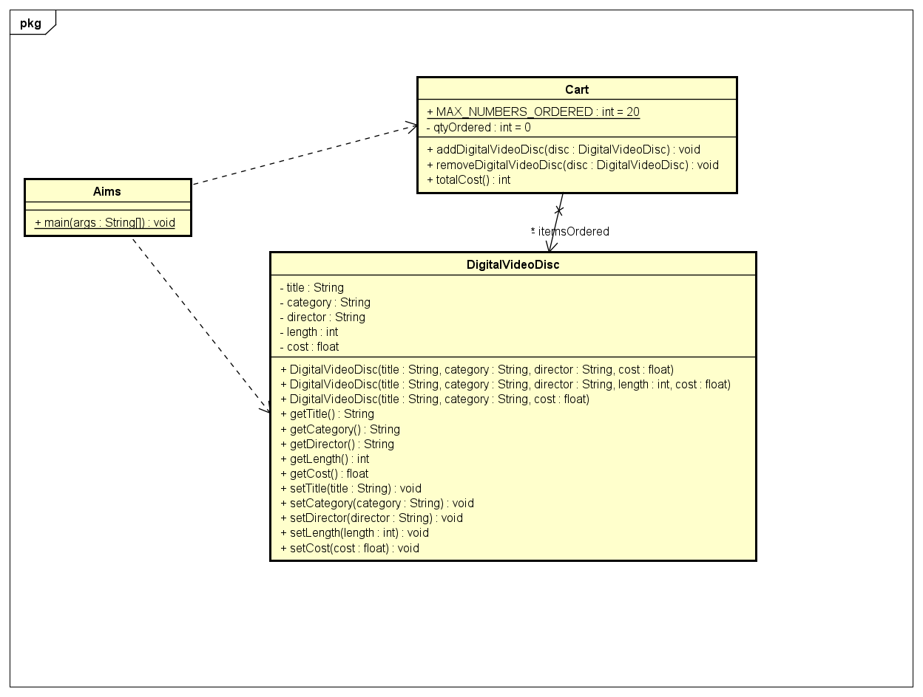

*Class Diagram*

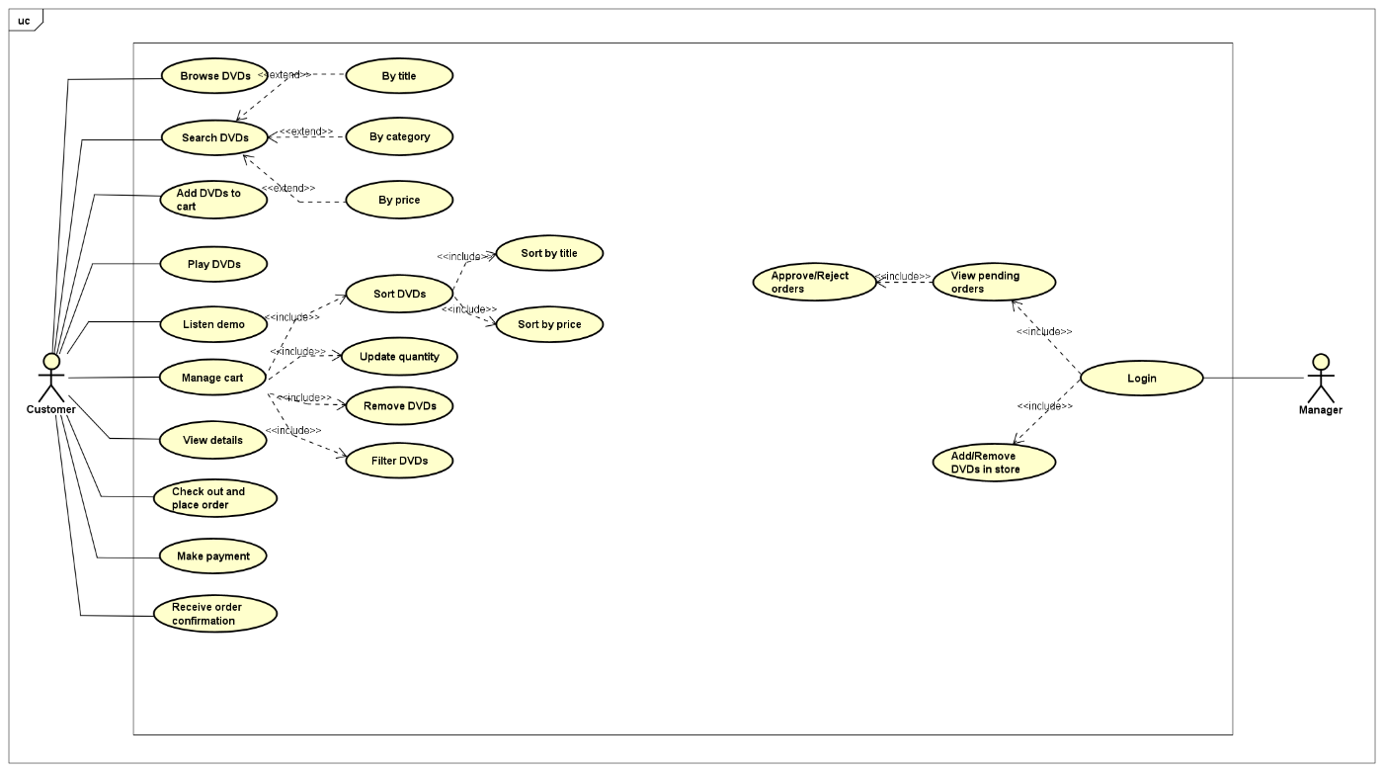

*Case Diagram*

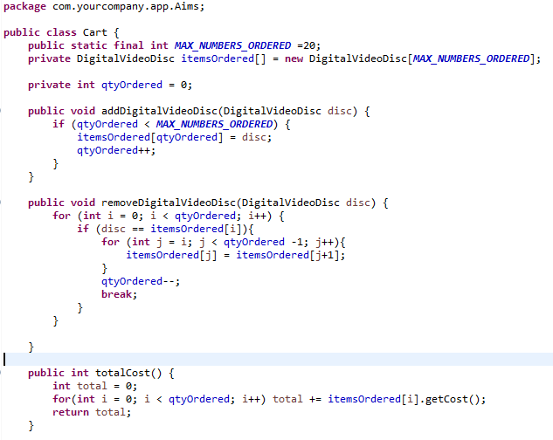

*Cart.java*

***Reading assignment:*** When should accessor methods be used ?

***Answer:***

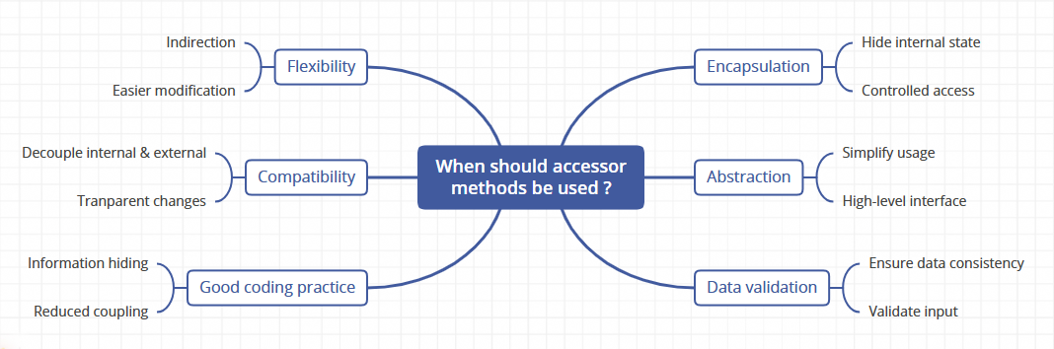

***Question***: If you create a constructor method to build a DVD by title then create a constructor method to build a DVD by category. Does Java allow you to do this ?

***Answer:*** Java không cho phép điều này vì cả hai phương thức khởi tạo đều có tham số cùng kiểu dữ liệu là String – một cho title và một cho category. Do đó, khi gọi hàm khởi tạo, Java sẽ không thể xác định được bạn muốn sử dụng phương thức nào. Để dùng phương thức khởi tạo với tham số category, bạn cần chọn một kiểu dữ liệu khác thay vì String.